可靠性课程作业3: 空调负荷参与配电网需求响应
2026年3月31日
本次作业对以下这篇文章的主要内容进行复现：
Cheng, L., Wan, Y., Tian, L., & Zhang, F. (2019). Evaluating energy supply service reliability for commercial air conditioning loads from the distribution network aspect. Applied Energy, 253, 113547.
这篇文章提出了配电系统中空调负荷参与需求响应来改善电网电压偏移的策略，内容分为两部分，第一部分为论文主要思路，第二部分为作业要求。

论文主要思路

1. RBTS-Bus2系统简介
本文采用RBTS-Bus2系统代表一个典型的配电网结构，RBTS-Bus2系统包含16个节点和16条线路（其中11-15为联络开关），配网以辐射状开环运行，但是在某侧馈线故障后，联络开关闭合实现负荷转供。修改后的RBTS-Bus2包含了多种负荷类型，本文考虑了居民负荷(residential)、商业负荷(commercial)、轻工业负荷(small users)和科研机构负荷(institution)。
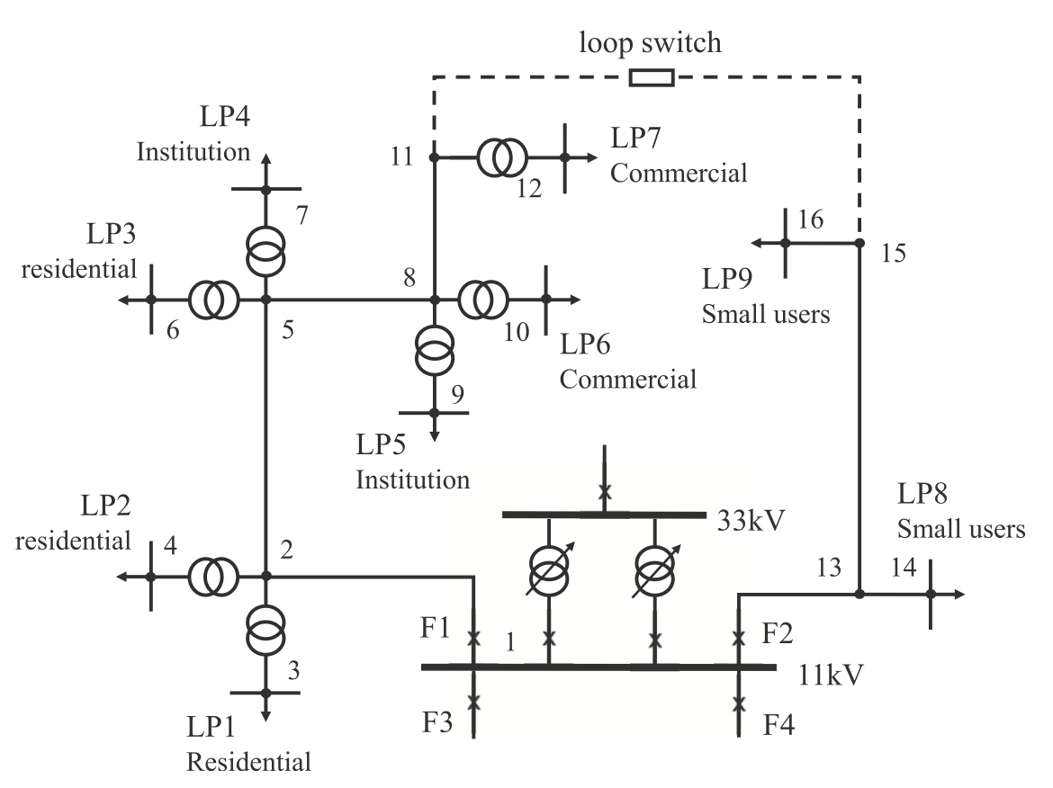

2. 阶段0：线路故障与联络开关转供
在配电网运行过程中，线路故障（如馈线 1-13 断开）会导致部分区域失电。为了保证供电可靠性，系统会通过闭合联络开关11-15进行转供。然而，改变网络拓扑结构会导致潮流分布发生变化，尤其是在负荷高峰期，长距离供电往往会引发严重的电压下落问题。
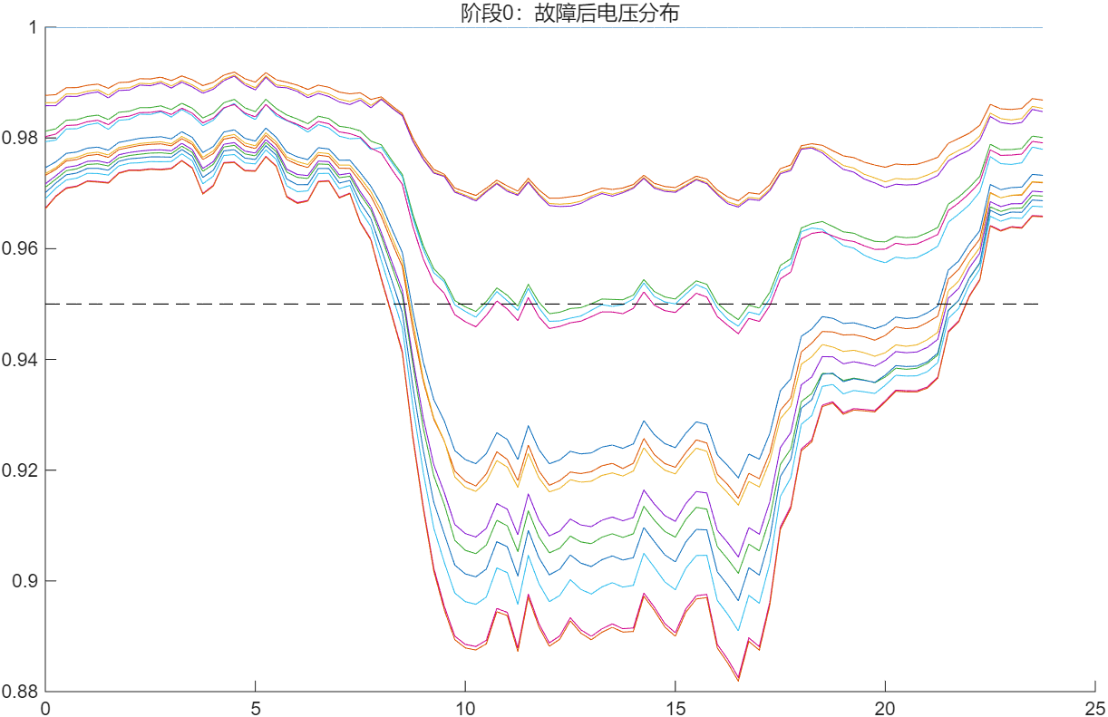

3. 阶段1：有载调压变压器动作
有载调压变压器(the On-Load Tap Changing transformer, OLTC)是配电网最主要的电压调节手段之一。通过在带负荷情况下调整分接头位置，可以改变变电站二次侧的电压。在本次作业中，OLTC 被分为 5 个时段进行分段调节，试图将各节点电压维持在标幺值 0.95 p.u.以上。

4. 阶段2：空调负荷需求响应
当拓扑转供和 OLTC 调节仍无法完全消除电压越限时，空调负荷作为一种优质的柔性负荷，可以通过需求响应参与电网调度。通过微调空调的设定温度或功率，削减高峰时段的有功需求，从而进一步支撑节点电压，实现电网与用户的双赢。
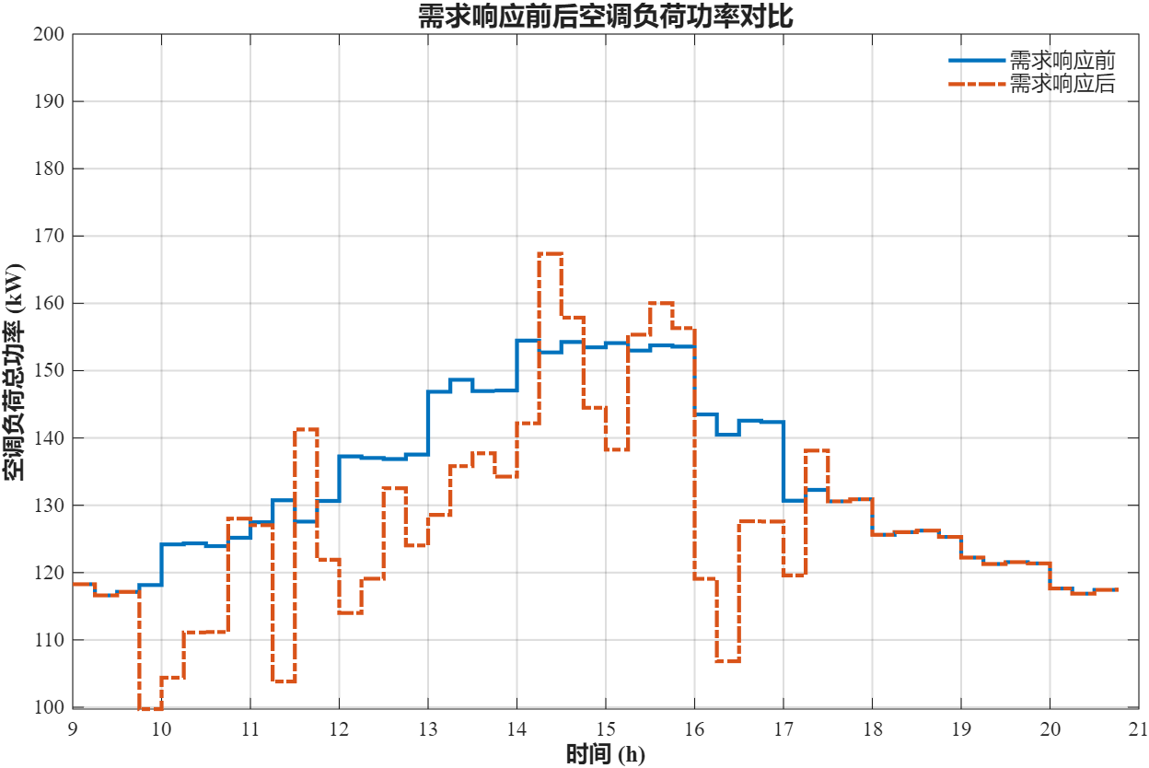

作业要求

1. 思考与分析问题
请阅读作业的附件文件，运行仿真结果后，写一份简要的报告，回答以下3个问题，结合数据或者图片，分析并回答如下问题：
（1）负荷特性： 观察附件Load_profiles.mat或Load_profiles.xlsx的各类负荷出力曲线，回答居民、商业、轻工业及科研机构负荷在昼夜分布上各有什么特点？
（2）电压曲线： 在阶段 0（仅故障转供，无调节手段）中，电压越限最严重的出现在哪一时段？ OLTC、空调负荷需求响应，配电网电压曲线发生什么变化？
（3）需求响应与负荷可靠性：在空调负荷参与需求响应后，空调用户的用电曲线发生什么变化？阅读文章3.2部分式(12)(13)，回答文章是如何考虑空调负荷的失负荷事件（Loss of Load event）？

2. 编程与逻辑说明
本次作业提供了一套完整的 MATLAB 仿真代码，请阅读以下文件逻辑并运行附件RBTS_BUS2_DR.m得到仿真结果：
（1）文件清单与功能：
- 主程序 RBTS_Bus2_DR.m：程序核心。按照“故障转供 -> OLTC 调节 -> 空调需求响应”三个阶段（Stage 0, 1, 2）依次执行潮流计算。
- 数据文件 Load_profiles.mat/Load_profiles.xlsx：包含 96 个时段（每 15 分钟一个点）的各类负荷标幺化曲线。
- 网络数据 RBTS_BUS2_topology.mat：RBTS Bus 2 系统的节点参数、支路参数及发电机数据。
- 功能函数 apply_load_profiles.m：负责将不同时段的负荷系数映射到具体的节点功率上。
- 功能函数 get_oltc_voltage.m：根据预设的最佳分接头位置，计算各时段变压器二次侧的起始电压。
（2）运行流程说明：
需要安装MATPOWER库，用于支持潮流计算函数runpf()
（3）结果可视化：
空调负荷对比图：展示需求响应前后，空调有功功率的削减量。
最低电压对比图：直观展示从“故障后”到“OLTC 调整后”再到“需求响应后”系统电压质量的逐步提升过程。
